公司LOGO

Xx软件有限公司

网址：

电话：

电邮

**Meal ordering system产品需求规格说明书**

**XX模块**

|  |  |
| --- | --- |
| **文档编号** |  |
| **编写人** |  |
| **模块名称** |  |
| **部门** |  |
| **保密等级** |  |
| **日期** |  |
|  |  |

**版权说明**

**本文为属于xx软件有限公司所有的机密材料。在获得xx有限公司直接的书面允许之前，本文中的任何部分均不得用各种方法或形式复制或公布与众。这些方法包括电子或机械的方法，如：影印或各种信息储存或重复取用系统。同样，在获得xx软件有限公司的直接书面允许之前，本文中的任何部分也不得向第三方披露**

**第一章 修改页**

|  |  |  |  |  |  |  |  |
| --- | --- | --- | --- | --- | --- | --- | --- |
| **编号** | **章节名称** | **修订内容简述** | **修订日期** | **修订前版本号** | **修订后版本号** | **修订人** | **批准人** |
|  |  |  |  |  |  |  |  |
|  |  |  |  |  |  |  |  |
|  |  |  |  |  |  |  |  |
|  |  |  |  |  |  |  |  |
|  |  |  |  |  |  |  |  |
|  |  |  |  |  |  |  |  |
|  |  |  |  |  |  |  |  |
|  |  |  |  |  |  |  |  |
|  |  |  |  |  |  |  |  |
|  |  |  |  |  |  |  |  |
|  |  |  |  |  |  |  |  |
|  |  |  |  |  |  |  |  |
|  |  |  |  |  |  |  |  |
|  |  |  |  |  |  |  |  |
|  |  |  |  |  |  |  |  |

目录

引言 4

1.1编写目的 4

1.2项目背景 4

1.3缩写说明 4

1.4参考资料 4

1.5版本信息 4

系统概述 5

2.1概述 5

2.2功能 5

2.3运行环境 6

2.4假设与依赖 6

系统角色 6

非功能性需求 7

4.1性能需求 7

4.2安全性需求 7

4.3可用性需求 7

4.4用户文档 8

4.5其他需求 8

外部接口需求 8

5.1用户接口 8

5.2硬件接口 8

5.3软件接口 8

5.4通信接口 8

# 引言

## 1.1编写目的

编写该需求说明是为了记录本次软件设计的需求分析，以及在之后小组成员在软件开发中对过程进行数据和功能的规范。

## 1.2项目背景

当前web开发技术较多，种类复杂，考虑到团队实际项目开发经验较少，我们小组选择了作为实战最普遍的模型——外卖网站。

再者，

## 1.3缩写说明

NPM：Node Package Manager

VC: vscode

## 1.4参考资料

NPM Docs：NPM官方文档

《美团外卖需求分析报告》

《Node.js Docs》

## 1.5版本信息

一共需要迭代3个版本：

Meal ordering system 1.0

Meal ordering system 2.0

Meal ordering system 3.0

# 系统概述

## 2.1概述

Meal ordering system是一款基于web开发的，线上实时订餐系统，能够简化多余的广告界面，提供一个方便、快捷的订餐服务。

## 2.2功能

①浏览商家信息

能够将商家想要通过外卖方式进行销售的商品在界面上以应用固定格式进行展出，登录后的用户可以查看每个商家的地址、电话、实体店铺信息、各用户对该商家的评价内容。

②点餐

用户能够通过应用线上操作，对选中的商品进行下单点餐，即完成交易。

③支付

用户点餐后生成订单后，即刻跳转出现支付页面，需要用户确认并支付。

④购物车

若用户需要在一家或多家商家点餐，则可将选中后的餐品加入购物车，待选择完成后通过购物车对商家分别进行支付操作。

购物车内可以对已经选中的餐品进行增删修改，直至取消或者完成支付订单。

⑤查看订单状态

订单状态包括“未完成订单”和“完成订单”两部分

订单完成支付后，生成“未完成订单”，会处于送餐状态，直至线下商品送达，用户可通过该未完成订单点击“确认”该订单进入“完成订单”一栏。

⑥商家评价功能

每户商家的主页面下开设“评价”栏，用户可以进入评价栏对商家餐品及相关部分进行评价，评论下也可以进行评论嵌套。

⑦搜索商家/商品

提供“导航栏”，导航栏中输入用户想搜索菜品的关键字，应用将在商家和商品数据库中进行筛选，并将搜索结果用规定页面格式将内容通过“商家展示功能”向用户展示。

## 2.3运行环境

（该系统是B/S两层架构，它的运行环境分为客户端，服务端两部分）

1. 客户端：

操作系统：Win10系统

浏览器：Chrome V8

1. 服务端：

操作系统：Win10 系统

应用服务器：Node.js

## 2.4假设与依赖

假设：项目需要至少2名前端的开发人员，负责界面设计；至少2名后端开发人员，负责数据的检测、更新和管理；一名产品经理，负责与用户进行沟通，并对用户需求进行转换描述，协调用户需求和技术之间的关系；1名项目负责人，从项目的策划、设计，到产品的运维、调整、迭代更新，对整个开发流程进行把控，并在各个部分需要帮助时提供支持。

依赖：前端开发人员的界面设计与架构依赖于后端数据关系的设计，接口提供的方式；而后端的开发人员也需要通过检测数据，对产品经理提出各功能反馈；产品经理不仅协调前、后端开发人员之间的技术问题，并根据反馈对问题进行总结，与项目负责人交流；项目负责人则通过这些信息对下一版本的迭代进行调整，与前、后端技术人员进行指导、交流。

# 系统角色

系统管理员：负责后端数据的监控，对系统内容调整。

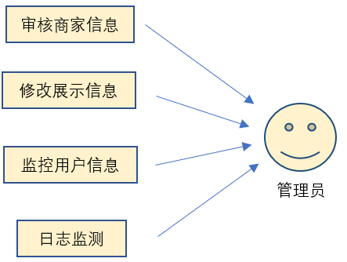

普通用户：浏览软件提供的商家和餐品信息，完成点餐订单交易。

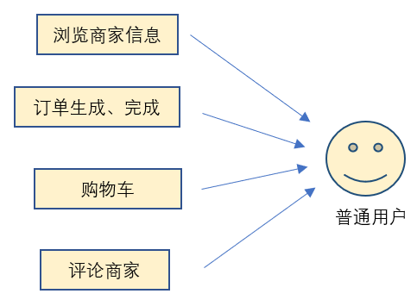

# 非功能性需求

## 4.1性能需求

响应时间：尽可能地短，达到1到2秒

注册用户的时间不超过2分钟

对于搜索功能中的数据，如果数据量过大则要求分页展示，每次刷新不超过5秒

支持500名用户同时进行访问，不出现明显卡顿

## 4.2安全性需求

权限控制：

根据不同用户角色，设置相应权限，用户的重要操作都做相应的日志记录以备查看，没用权限的用户今只使用系统。用户只能查看商家的信息，而管理员可以检测所有用户的使用信息

重要数据加密：

对一些重要的数据按照一定的算法进行加密，如用户登录口令。

数据备份：

允许用户进行数据的备份和恢复，以弥补数据的破坏和丢失

记录日志：

系统应该能记录系统运行时所发生的所有错误，包括本机错误和网络错误。日志同时记录用户的关键操作信息。

## 4.3可用性需求

方便操作，操作流程合理

控制必须录入项

容错能力

统一规范的提示信息

联机帮助与操作指南

## 4.4用户文档

安装手册，用户手册，在线帮助

## 4.5其他需求

支持多浏览器

系统安装访问方便

# 外部接口需求

## 5.1用户接口

本系统采用B/S架构，所有界面使用WEB界面，用户界面的具体细节将在设计文档中描述

## 5.2硬件接口

## 5.3软件接口

无特殊需求

## 5.4通信接口

无特殊需求